Documentación Base de datos

**Definiciones**:

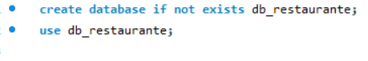

Definición de la base de datos, crea la base de datos si no existe e inmediatamente se hace uso de la misma.

**Table Usuarios:**

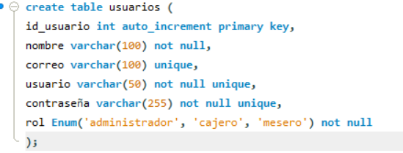

Se define o crea la tabla correspondiente para la información de los usuarios del sistema principal:

Un identificador el cual fungirá como clave primaria para el objeto.

Nombre el cual no puede estar vacío

Correo único

Usuario para autenticación no puede estar vació y es único.

Contraseña un en un carácter de máximo 255, no vacía y única.

Rol, según el rol tiene permisos diferentes.

**Tabla Mesas:**

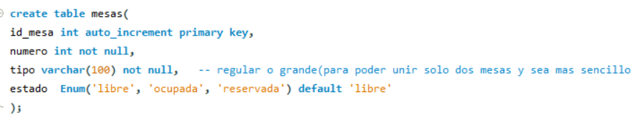

Gestiona las mesas del restaurante

La razón por la que una mesa tenga un identificador diferente al numero es por si se cambian los números de las mesas, de esta manera se conoce cual es la mesa original.

Tipo, se puede regular o grade por si es un grupo grande se unen dos mesas grandes.

Estado se refiere al estado actual de la mesa, esto con el fin de proporcionar información a las estadísticas y posteriormente para las reservas.

**Tabla para las mesas unidas:**

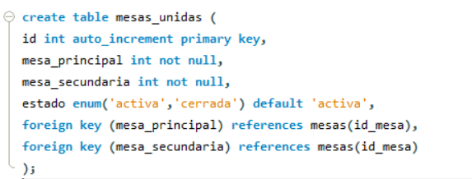

Esta es una tabla adicional para el manejo de las mesas cuando están unidas consiste en una mesa principal unida a otra mesa secundaria.

Estado para manipular si las mesas están unidas o no, y por defecto está en activa.

Como clave foránea utiliza el id.

**Tabla productos:**

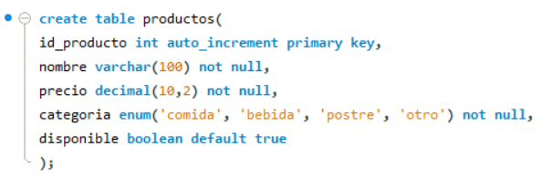

Esta tabla se crea con el fin de manejar el catálogo de los productos (menú).

Tiene un identificador que funge como clave primaria del producto.

Precio es el precio unitario del producto.

Categoría, es para clasificar los productos.

Disponible, indica si el producto esta en stock o no.

**Tabla descuentos:**

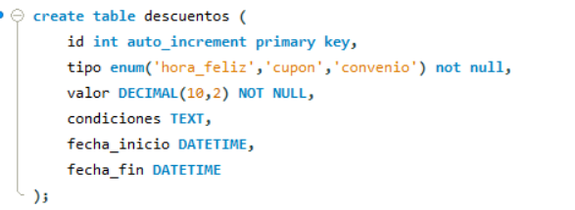

Aquí se registran las promociones y descuentos:

El tipo se refiere al tipo de descuento que se trata (ej: hora feliz).

Valor se refiere al monto o porcentaje que se va a descontar.

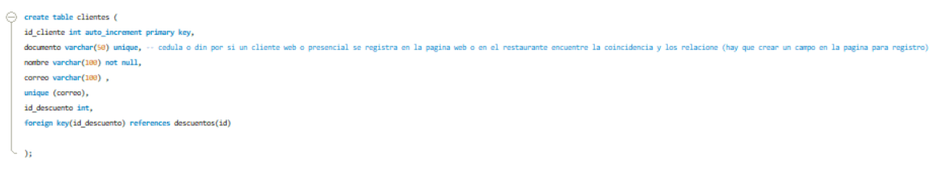**Tabla clientes:**

Para almacenar los datos de los clientes

Foreign key con descuentos: cada cliente puede estar asociado a un descuento activo.

**Tabla pedidos:**

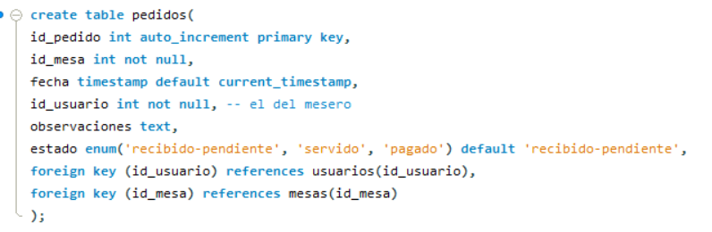

Representa los pedidos realizados por clientes en una mesa.

FK con usuarios → mesero que atendió.

FK con mesas → mesa correspondiente.

**Tabla detalle_pedido:**

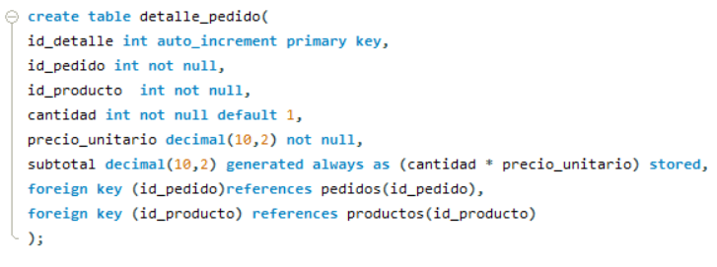

Esta tabla es para los detalles del pedido el incluye el subtotal el cual se calcula automáticamente.

FK con pedidos.

FK con productos.

**Tabla reservas:**

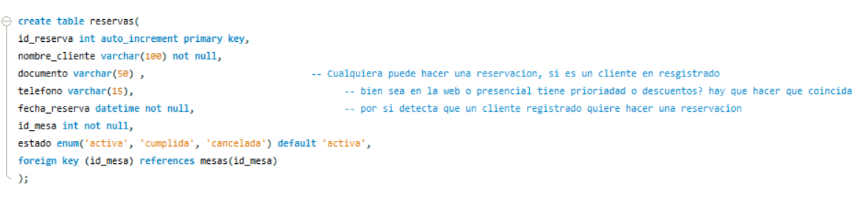

Registro de reservas de clientes.

FK con mesas.

**Tabla parqueadero:**

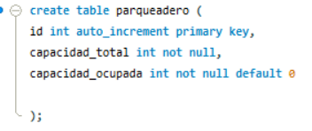

Esta es para almacenar el estado actual o la capacidad actual del parqueadero para las estadísticas.

**Tabla pagos:**

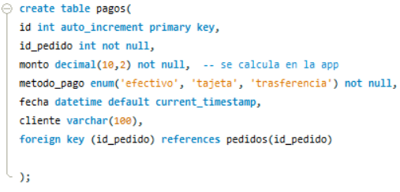

Esta es para registrar los pagos de los pedidos y los diferentes medios de pago y tiene FK con pedidos, la idea es que los cálculos se realicen en la parte de Python teniendo en cuenta los descuentos.

**Tabla ventas:**

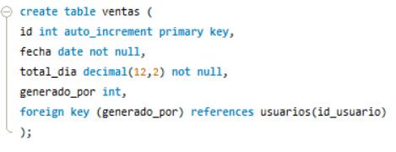

El objetivo es que almacene un consolidado de ventas diarias realizadas con el fin de proporcionar esta información a los administradores.

FK con usuarios, ósea el empleado que genero el reporte.

**Relaciones:**

usuarios → atienden pedidos, generan ventas.

mesas → pueden estar unidas (mesas_unidas), asociadas a pedidos y reservas.

productos → se incluyen en los pedidos a través de detalle_pedido.

clientes → pueden tener descuentos y hacer reservas.

pedidos → generan detalle_pedido y están asociados a pagos.

ventas → resumen de ingresos diarios.